السيــــــــرة الذاتيــــــــــــــة
المعلومات الشخصية
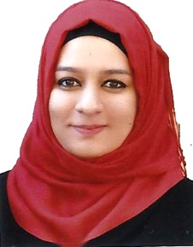
الاسم الرباعي: تبارك محمد سلمان عبد
التولد: 25/12/1989
الحالة الاجتماعية: عزباء
الجنس: انثى
رقم الهاتف: 07700244664
الايميل: bookatota@yahoo.com
المؤهلات العلمية:
اولاً: حاصلة على ماجستير في التربية البدنية وعلوم الرياضة للبنات / جامعة بغداد بتقدير جيد جداً عام 2015 بتخصص (تدريب / سباحة)
ثانياً: حاصلة على الدكتوراه في التربية البدنية وعلوم الرياضة للبنات / جامعة بغداد بتقدير جيد جداً عام 2020 بتخصص (تدريب بايوميكانيك / سباحة)

الخبرات والمشاركات
- حاصلة على شهادة في القيادة الاستراتيجية (R.D.C) من معهد المواهب للتنمية والتدريب.
- مشاركة في عدد من الندوات والورشات العلمية في بغداد والمحافظات.
- نشر عدد من البحوث المحلية والعالمية.
- عملت مدرب لرياضة السباحة في النادي الارمني في العامين 2016 و 2017 على التوالي.
- عملت كمدرب للياقة البدنية في مركز (WOD) للصحة والرشاقة.
- عملت كمدير للنشاطات الطلابية في كلية المنصور الجامعة من عام 2017 حتى عام 2019.
- عملت كتدريس لرياضة السباحة في كلية التربية البدنية وعلوم الرياضة للبنات (كمحاضر مجاني).
- حاصلة على شهادة في دورة طرائق التدريس من الجامعة التكنولوجيا بتقدير امتياز.

